斜坡板操作說明
圖1
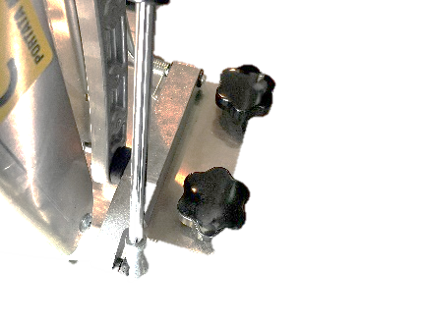
乘客上車：

- 車輛停於平坦安全處，排入P檔，拉起手煞車，確認車輛為靜止狀態，打開尾門。
- 確認斜坡板左右側共四顆手轉螺絲鎖附緊固 (圖1)。
- 將斜坡板兩側連接鎖扣解開(圖2)。
- 坡道分離，再把斜坡板坡道放置到地面(圖3)。
- 使用遙控器將捲收器織帶外放至適當位置(圖4)。
- 將捲收器織帶分岔兩端登山勾固定輪椅支架(圖5)。
圖2
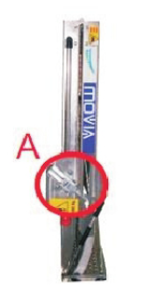
- 使用遙控器將電動捲收器上拉，用手輔助輪椅方向，將輪椅及輪椅使用者引導上車(圖6)。

- 輪椅就定位後，請參考輪椅捲收器與乘客用安全帶安裝方式說明書將輪椅及輪椅使用者固定於輪椅區。
- 將斜坡板坡道收回(圖7)。
- 將斜坡板兩側連接鎖扣扣上(圖2)。
乘客下車：
- 車輛停於平坦安全處，排入P檔，拉起手煞車，確認車輛為靜止狀態，打開後尾門。
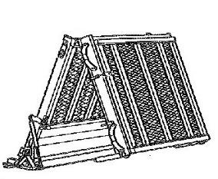
- 確認斜坡板左右側共四顆手轉螺絲鎖附緊固(圖1)。
圖3
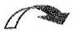
- 將斜坡板兩側連接鎖扣解開(圖2)。
- 坡道分離，再把斜坡板坡道放置到地面(圖3)。
- 解開輪椅捲收器與乘客用安全帶後，將捲收器織帶分岔兩端登山勾固定輪椅支架(圖5)。
- 使用遙控器將電動捲收器織帶放出，用手輔助輪椅方向，緩慢將輪椅後退引導至下車。
- 將捲收器的登山勾解開(圖5)。
- 將斜坡板坡道收回車內(圖7)
- 將斜坡板兩側連接鎖扣扣上(圖2)。
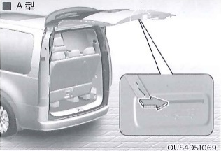
緊急操作說明：

圖 8
- 逆時針鬆開斜坡板左右側共四顆手轉螺絲(圖1)。
- 將斜坡板移開出適當空間，見到尾門緊急開關標示。(圖8)
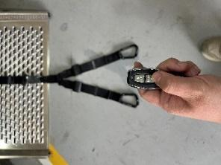
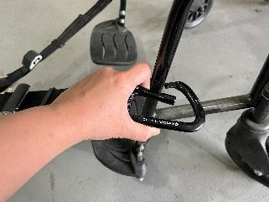
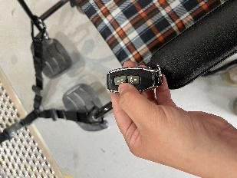
- 使用鑰匙等工具將開鎖桿沿箭頭方向推動，尾門開鎖後將尾門推開(圖8)
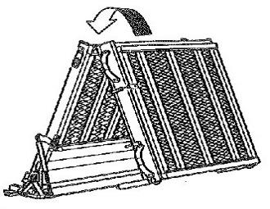
- 依照斜坡板操作說明-乘客下車步驟離開車輛。
圖7
圖4
圖5
圖6

